**SOS !**

Salut ! Aujourd'hui, nous allons beaucoup apprendre sur la santé et la sécurité. Tu t'y connais déjà un peu ? Alors, tu pourras facilement répondre à ces trois questions. Si tu n'y arrives pas, ce n'est pas grave : tu vas pouvoir beaucoup apprendre aujourd'hui !

1. Que veut dire ce dessin ?

|  |  |  |
| --- | --- | --- |
| verzamelpunt.png | 0 | Salle d'attente |
| 0 | Poste d'observation d'oiseaux |
| 0 | Attention ! Restez proches les uns des autres ! |
| 0 | Point de rassemblement |

2. Que veut dire ce dessin ?

|  |  |  |
| --- | --- | --- |
| giftig.png | 0 | Attention aux pirates ! |
| 0 | Toxique |
| 0 | Attention aux fractures de la jambe ! |
| 0 | Cimetière |

3. Chaque personne possède un système immunitaire, à quoi sert-il ?

0 À se protéger contre les maladies.  
0 À se protéger contre les brûlures.  
0 À se protéger contre les voleurs.  
0 À se protéger contre la foudre.

Chez le médecin ?!

Tout le monde tombe malade au moins une fois. Te souviens-tu de la dernière fois où tu as été malade ? Sais-tu exactement ce que cela veut dire « être malade » ?   
Tu vas découvrir la réponse à ces questions aujourd'hui !

**Être malade = de petites bêtes dans ton corps !**

Chaque personne a un système qui la protège contre les maladies : le **système immunitaire (= un système de défense)**.

Il détecte tous les intrus dans ton corps et les détruit. Ces intrus qui veulent te rendre malade ne sont pas visibles à l'oeil nu. Ce sont des petites bêtes que l'on appelle des **bactéries** et des **virus**. Ils sont dans notre sang et essaient de s'y multiplier. Ton système immunitaire ne laisse aucune chance aux intrus, et envoie plein de **globules blancs** vers les bactéries et les virus. Les globules blancs sont les soldats qui défendent ton corps.

La fièvre n'est pas mauvaise une mauvaise chose : c'est un signal qui indique que ton corps se défend contre des intrus. La fièvre peut être dangereuse si elle dure trop longtemps ou si elle est trop élevée. Dans ce cas, il faut aller chez le médecin.



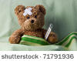

**Chez le médecin ?!**

**Non !**

On ne va pas chez le médecin pour *de petits bobos* comme une égratignure ou un bleu. Ton corps peut *réparer ça tout seul*. Dans le cas d'un bleu, tes cellules nettoient le sang sous ta peau, et le bleu change de couleur, du bleu vers le brun, le jaune et le vert. Pour de petites blessures, ton corps crée une croûte pour boucher le trou dans ton corps : comme ça tu ne perds pas ton sang. Une nouvelle peau se forme en dessous de la croûte. Ça peut parfois chatouiller !

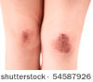

**OUI !**

Si tu as *très mal* ou si tu es *très malade*, il faut bien sûr aller chez le médecin.

Tu tousses ou éternues, ton nez coule, tes jambes grattent quand tu sors ? Tu as sûrement une allergie. Ton corps pense être attaqué par des virus ou des bactéries, et se défend. Il ne sait pas que c'est du pollen ou des acariens inoffensifs. Si tu es gêné par cette allergie, va chez le médecin pour avoir un médicament.

Si tu vas chez le médecin, tu vas à la *consultation*. Pour être sûr de voir le médecin, prends un rendez-vous ou vérifie les heures de consultation. Durant les heures de consultation, tu peux passer sans prendre rendez-vous.

Peux-tu bien lire le tableau ?  
Regarde quand tu peux aller chez le médecin sans prendre rendez-vous.

|  |  |  |  |
| --- | --- | --- | --- |
|  | Matinée | Après-midi | Soirée |
| Lundi | 8.30-10.30 | Sur rendez-vous | 16.30-18.30 |
| Mardi | 8.30-10.30 | Sur rendez-vous | Sur rendez-vous |
| Mercredi | 8.30-10.30 | Sur rendez-vous | 16.30-18.30 |
| Jeudi | 8.30-10.30 | Sur rendez-vous | 16.30-18.30 |
| Vendredi | 8.30-10.30 | Sur rendez-vous | 16.30-18.30 |
| Samedi | 9.00-12.00 |  |  |

Les médecins ne sont pas les seuls à pouvoir de donner une aide médicale :

|  |  |  |  |
| --- | --- | --- | --- |
| ehbo.pngrode kruis.jpg  Savais-tu que 'EHBO' signifie 'Eerste Hulp Bij Ongevallen'? Ce sont les premiers soins. | Ces symboles sont affichés partout où tu peux recevoir une aide médicale. Tu peux les retrouver sur des trousses de premiers secours, des cabinets de médicaments, des ambulances, des enseignes de pharmacies... | arts apotheek.pngslang voor apotheek.jpg | Tu peux voir que ce symbole est lié à un médecin, pharmacien ou à l'hôpital. Le serpent qui s'enroule autour de la barre nous vient de l'Antiquité : c'est le symbole du dieu grec de la médecine, Asclépios. |
|  | La Belgique a un centre antipoisons que tu peux appeler lorsque tu as mangé ou bu un produit toxique (eau de javel, mort aux rats...). Le numéro du centre antipoisons est le 070/245 245. | Brandweer Antwerpen Mercedes Sprinter ambulance | Pour de véritables urgences, tu peux appeler une ambulance aux numéros **112** ou **100.** |

Chez le médecin ?!

Tu as très mal à la gorge et tu veux aller chez le médecin de famille. Quand peux-tu aller chez le médecin ?

|  |  |  |  |
| --- | --- | --- | --- |
|  | Matinée | Après-midi | Soirée |
| Lundi | 8.30-10 |  | 17-19 |
| Mardi | 8.30-10 |  | 17-19 |
| Mercredi | 8.30-10 | 15-16 | uniquement sur rendez-vous |
| Jeudi | uniquement sur rendez-vous |  | 17-19 |
| Vendredi | 8.30-10 |  | 17-19 |
| Samedi | 9-11: prenez rendez-vous en semaine ! |  |  |

|  |  |  |
| --- | --- | --- |
|  | Vrai | Faux |
| 1. Je peux prendre un rendez-vous le mercredi après-midi à 15h30. | 0 | 0 |
| 2. Je peux aller chez le médecin le lundi après-midi à 16h, si j'ai un rendez-vous. | 0 | 0 |
| 3. Je peux aller chez le médecin le jeudi soir sans rendez-vous à 18h45. | 0 | 0 |
| 4. Je peux appeler le lundi matin pour prendre rendez-vous. | 0 | 0 |
| 5. Je peux aller en consultation le dimanche matin si j'ai pris rendez-vous. | 0 | 0 |
| 6. Si j'appelle vendredi pour prendre un rendez-vous le samedi, je peux y aller. | 0 | 0 |

Als juist: Bien joué !

Als fout: Cette réponse est incorrecte.

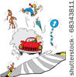Tu es le témoin d'un accident de la route : une voiture renverse un cycliste. Le cycliste est grièvement blessé et a besoin d'une aide médicale urgente. Tu veux appeler une ambulance. Quel numéro appelles-tu ?

Sais-tu encore quel numéro tu devais appeler ? **100** ou **112**!

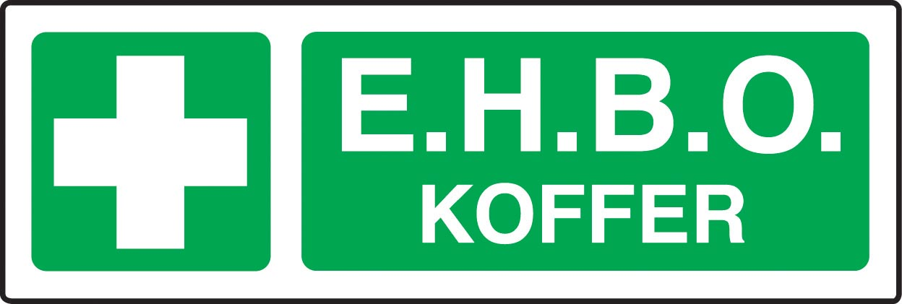Que signifie l'abréviation « EHBO » ?

Merci de répondre à la question. La bonne réponse est **E**erste **H**ulp **B**ij **O**ngevallen ou **E**erste **H**ulp **B**ij **O**ngelukken.

Quelle phrase n'est PAS vraie ?

|  |  |  |
| --- | --- | --- |
| arts apotheek.png | 0 | 1. Ce symbole indique qu'il s'agit d'un médecin. |
| 0 | 2. Ce symbole peut pendre à la porte d'une pharmacie. |
| 0 | 3. Ce symbole peut se trouver dans un hôpital. |
| 0 | 4. Ce symbole indique qu'il y a un zoo avec des serpents dans les environs. |

Als juist: Bien joué !

Als fout eerste keer: Cette phrase est correcte. Essaie encore de trouver la phrase incorrecte.

Als fout tweede keer: Cette phrase est correcte. La phrase 4 « Ce symbole indique qu'il y a un zoo avec des serpents dans les environs » est incorrecte.

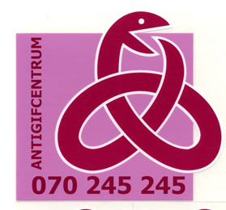Jasmine a 5 ans. Elle jouait dans la cuisine quand elle a vu de la poudre à lessiver. La poudre sentait bon, et Jasmine voulait la goûter. Elle a avalé une bonne cuillère de poudre et elle ne se sent pas bien. Pour l'aider, tu appelles le numéro 070/245 245. Qui sera au bout du fil ?

0 La pharmacie  
0 L'hôpital  
0 Le centre antipoisons  
0 Le médecin

Als juist: Bien ! Tu tombes effectivement sur le centre antipoisons !

Als fout eerste keer: Ce n'est pas correct. Essaie encore !

Als fout tweede keer: Faux. Si tu appelles le 070/245 245, tu tombes sur le centre antipoisons.

Au feu, au feu !!!

Au feu, au feu !!! En cas d'incendie, que dois-tu faire ?

|  |  |
| --- | --- |
| stock photo : Fire alarm break glass alarm trigger | 1ère étape :  Si c'est toi qui remarques le feu, brise le verre de la boîte de l'alarme incendie. L'alarme incendie sera alors déclenchée. Tout le monde saura alors qu'il y a un feu dans le bâtiment.  https://encrypted-tbn0.google.com/images?q=tbn:ANd9GcRAlDcRnMXhIBD9lWjy5oHgutFqD4IiQFJElsz9R8iIqf5a1nd- Pictogram branddeken Lors d'un petit incendie, tu peux éventuellement utiliser une couverture anti-feu pour couvrir les flammes. Laisse les pompiers retirer la couverture. |
| stock vector : Firefighter with a fire hose against a fire | Étape 2 : Appelle les pompiers au numéro **100** ou **112**. |
| uitgang.png | Étape 3 : Sors du bâtiment le plus vite possible par la sortie habituelle ou l'une des sorties de secours. Toutes les sorties sont indiquées par une pancarte verte. N'utilise **pas** l'ascenseur.  stock vector : Set prohibited signs - elevatorSi tu n'as pas vu le feu, mais que tu entends l'alarme, voici la première chose à faire : sors du bâtiment le plus vite possible. N'utilise **pas** l'ascenseur.  Conseils :  Ne perds pas de temps à ranger tes affaires. Sors directement. |
| verzamelpunt.png | Étape 4 : Dès que tu es sorti, rends-toi au point de rassemblement. Attends les instructions des pompiers ou du directeur de l'école.  Ne retourne JAMAIS dans le bâtiment tant que les pompiers, les instituteurs ou le directeur n'ont pas dit que tu peux à nouveau rentrer en toute sécurité. |

Au feu, au feu !!! Que dois-tu faire si quelqu'un s'est brûlé ?

Une règle simple à respecter : **« D'abord de l'eau, le reste vient ensuite ! »**. Il faut passer une brûlure le plus vite possible sous l'eau froide (pas glacée !), au moins pendant 15 minutes. Dans 3 cas, tu dois aller chez le médecin ou à l'hôpital :  
1. La brûlure est grande.  
2. La brûlure est au visage.   
3. Il y a de grosses ampoules sur la brûlure.  
Pour les petites brûlures moins graves, va simplement chercher de la pommade pour brûlures chez le pharmacien.

Au feu, au feu !!!

Sais-tu ce qu'il faut faire si tu remarques un petit feu ? Mets les différentes étapes dans le bon ordre !

|  |  |  |  |
| --- | --- | --- | --- |
| verzamelpunt.png | stock photo : Fire alarm break glass alarm trigger | uitgang.png | stock photo : The Sign of phone isolated on white background112 |
| 1ère étape | 2e étape | 3e étape | 4e étape |

Als juist: Bien joué ! Tes étapes sont toutes correctes.

Als fout eerste keer: Tu n'as pas encore placé toutes les étapes dans le bon ordre ! Essaie encore !

Als fout tweede keer: Ce n'est pas encore tout à fait correct. Compare ta réponse avec la bonne réponse.

Il vaut mieux prévenir que guérir !

Voici les 6 meilleures astuces pour tomber malade moins facilement !

Maintenant, tu sais ce qu'il faut faire dans certaines situations où la sécurité ou la santé des gens est menacée. Naturellement, il vaut mieux ne jamais se retrouver dans de telles situations : « il vaut mieux prévenir que guérir ! »

1. 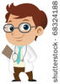Mange sainement.
2. Fais suffisamment de sport.
3. Écoute ton corps : si tu es fatigué, va dormir. Si tu as la nausée, ne mange pas trop...
4. Ne bois pas l'eau des rivières, des mares, des lacs...   
   En effet, l'eau, et surtout l'eau *stagnante,* est pleine de germes pathogènes et d'autres substances nocives.
5. 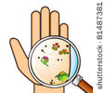Lave-toi régulièrement les mains.   
     
   Il y a beaucoup de bactéries et de virus sur tes mains. Pour éviter de les propager, il est important de régulièrement te laver les mains. Aux toilettes, tu vois parfois un plan pour te laver les mains :

|  |  |  |  |
| --- | --- | --- | --- |
| **Stoppe la propagation des rhumes et de la grippe !** | | | |
| DSCN3757.JPG | | | |
| 1ère étape | 2e étape | 3e étape | 4e étape |

1. Fais-toi vacciner.  
   Si un virus entre dans ton corps, ton corps reconnaîtra le virus comme un corps étranger. Ton corps envoie alors ses soldats, les globules blancs, pour le tuer. Ils fabriquent des armes : les **anticorps**. Le combat entre un virus et les anticorps des globules blancs peut prendre un certain temps et te rendre malade.   
   Chaque virus est différent. C'est pourquoi ton corps reconnaît parfois difficilement un virus, et crée ensuite les anticorps qui conviennent. Voilà pourquoi les **vaccins** existent. Lors d'un vaccin, le médecin t'injecte une petite quantité du virus. La quantité est si petite que tu ne tombes pas malade. Mais la quantité est suffisante pour que la prochaine fois que le virus attaque ton corps, il sera vite reconnu. Ce qui te fait gagner du temps : ton corps fabrique immédiatement les bons anticorps, et le virus ne peut pas se multiplier et te rendre malade.

**Respecter les avertissements**

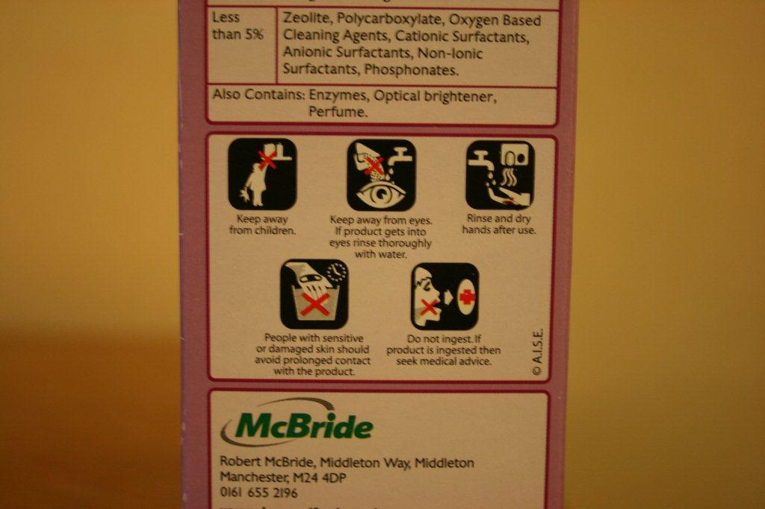Pour de nombreux produits, comme la peinture et l'eau de javel, tu trouveras des avertissements pour ta santé et ta sécurité sur l'emballage. Voici la photo d'un emballage de poudre à lessiver : tu peux y lire les substances qu'il y a dans la poudre, tu y vois également les avertissements. Pour que tout le monde comprenne, les avertissements sont sous forme d'images. Ces images s'appellent aussi des **pictogrammes**.

Savais-tu que ces pictogrammes ont la même signification partout dans le monde ? C'est une langue que tout le monde comprend !

Voici une série de pictogrammes importants avec leur signification :

|  |  |  |  |
| --- | --- | --- | --- |
| risico.png | Attention : substances irritantes et nocives ! | giftig.png | Attention : toxique !  Ce symbole figure sur les produits mortels si tu les respires ou manges... |
| ontvlambaar.png | Attention : inflammable ! Ce produit peut prendre feu. | ontploffingsgevaar.png | Attention : explosif ! |
| oogcontact vermijden.jpg | Éviter le contact avec les yeux. En cas de contact avec les yeux, rincer abondamment avec de l'eau. | buiten het bereik van kinderen bewaren.jpg | À conserver hors de portée des enfants. |
| niet inslikken.jpg | Ne pas avaler. En cas d'ingestion, consulter un médecin. | hoog voltage.jpg | Danger : haute tension.  Ce symbole est affiché notamment sur les armoires électriques. Si tu ouvres cette armoire, tu peux recevoir une décharge électrique mortelle. Alors, n'y touche pas ! |
| geen toegang.png | Stop ! Accès interdit ! |  |  |

Il vaut mieux prévenir que guérir !

Se laver les mains convenablement et régulièrement aide à lutter contre la propagation de virus et de bactéries. Connais-tu les étapes nécessaires ? Mets les photos dans le bon ordre !

|  |  |  |  |  |  |
| --- | --- | --- | --- | --- | --- |
| http://jerrymahoney.files.wordpress.com/2011/12/how-to-wash-hands.gif | http://jerrymahoney.files.wordpress.com/2011/12/how-to-wash-hands.gif | http://jerrymahoney.files.wordpress.com/2011/12/how-to-wash-hands.gif | http://jerrymahoney.files.wordpress.com/2011/12/how-to-wash-hands.gif | http://jerrymahoney.files.wordpress.com/2011/12/how-to-wash-hands.gif | http://jerrymahoney.files.wordpress.com/2011/12/how-to-wash-hands.gif |
| 1ère étape | 2e étape | 3e étape | 4e étape | 5e étape | 6e étape |

Als juist: Bien joué ! Tu sais parfaitement comment il faut se laver les mains !

Als fout eerste keer: Tout n'est pas correct. Essaie encore !

Als fout tweede keer: Ce n'est pas encore tout à fait correct. Le bon ordre des étapes est : 4e étape - 3e étape - 2e étape - 6e étape - 5e étape - 1ère étape.

Ces phrases sont-elles vraies ou fausses ?

|  |  |  |  |
| --- | --- | --- | --- |
|  | Vrai | Faux |  |
| 1. Lorsque tu te fais vacciner, le médecin t'injecte une petite quantité de virus. | 0 | 0 | stock photo : syringe |
| 2. Chaque virus est différent. | 0 | 0 |  |
| 3. Tu peux boire l'eau d'une mare. | 0 | 0 |  |
| 4. Il y a des bactéries sur tes mains. Il faut donc les laver. | 0 | 0 | germs on hands.jpg |

Als juist: Bien joué !

Als fout: Cette réponse est incorrecte.

Connais-tu bien les pictogrammes de sécurité ? Relie les pictogrammes aux bonnes explications !

|  |  |
| --- | --- |
| risico.png | Stop ! Accès interdit ! |
| ontvlambaar.png | Danger : haute tension. |
| ontploffingsgevaar.png | Attention : toxique ! |
| giftig.png | Éviter le contact avec les yeux. En cas de contact avec les yeux, rincer abondamment avec de l'eau. |
| oogcontact vermijden.jpg | Attention : explosif ! |
| geen toegang.png | Attention : substances irritantes et nocives ! |
| hoog voltage.jpg | Ce produit peut prendre feu.  Als juist: Bien joué ! Tu connais tous les pictogrammes.  Als fout eerste keer: Vérifie encore tes réponses. Tout n'est pas correct.  Als fout tweede keer: Dommage, ta réponse n'est pas encore tout à fait correcte. Vérifie la bonne réponse avec attention. |

1. Quelle phrase est **incorrecte** ?

0 Un vaccin contient une petite quantité d'un virus.  
0 Les globules blancs attaquent les virus et les bactéries.   
0 Lors d'une allergie, les globules blancs attaquent les virus, les bactéries, mais également des intrus inoffensifs.  
0 Les pictogrammes attaquent les virus et les bactéries.

Als juist: Bien joué !

Als fout: Faux. Les pictogrammes sont des dessins contenant des avertissements sur la santé et la sécurité.

2. Que signifie ce pictogramme ?

|  |  |  |
| --- | --- | --- |
| uitgang.png | 0 | Sortie |
| 0 | Attention : courez vite ! |
| 0 | Club d'athlétisme |
| 0 | Attention : ne tombe pas par la fenêtre ! |

Als juist: Bien joué !

Als fout: Faux. Ce pictogramme indique la sortie.

3. Que signifie ce pictogramme ?

|  |  |  |
| --- | --- | --- |
| hoog voltage.jpg | 0 | Attention : danger de foudre ! |
| 0 | Attention : virage dangereux ! |
| 0 | Danger : haute tension. |
| 0 | Point de rassemblement |

Als juist: Bien joué !

Als fout: Faux. Ce dessin indique le danger d'une haute tension. On retrouve cet avertissement sur les armoires électriques, près des chemins de fer...